九年级上册第六课建设美丽中国 同步练习2022-2023学年广东省道德与法治期中试题选编
第I卷（选择题）
一、单选题
1．（2022秋·广东河源·九年级校联考期中）2022年9月，世界在建规模最大水电工程——白鹤滩水电站8号机组正式转入商业运行。今后，它将与三峡、金沙江等水电站，共同构成世界最大的清洁能源走廊。这对改善我国能源结构，助推我国碳达峰、碳中和目标的实现具有重大意义。由此看出（ ）
①改善能源结构导致资源浪费 ②宁要金山银山，不要绿水青山
③我们坚持走绿色发展道路 ④改善生态环境就是发展生产力
A．①② B．③④ C．①④ D．②③
2．（2022秋·广东河源·九年级校联考期中）2022年的《政府工作报告》中指出，要完善三孩生育政策配套措施，将3岁以下婴幼儿照护费用纳入个人所得税专项附加扣除，发展普惠托育服务，减轻家庭养育负担。“三孩政策”的实施（ ）
A．能够破解家庭教育支出增长的难题
B．有利于控制人口数量，提高人口素质
C．表明我国不再坚持计划生育基本国策
D．有利于改善人口结构，积极应对人口老龄化
3．（2022秋·广东河源·九年级校联考期中）党的二十大报告指出：自然是人类赖以生存发展的基本条件。尊重自然、顺应自然、保护自然，是全面建设社会主义现代化国家的内在要求。下列盐城市的举措体现上述要求的是（ ）
A．积极地探索黄海湿地遗产保护管理的新路径
B．建设长三角一体化产业发展基地和黄海新区
C．推动交通、能源、市政等领域的智慧化改造
D．深入贯彻实施“黄海明珠人才计划”的政策
4．（2022秋·广东河源·九年级校联考期中）中国古语中的生物多样性保护
某校道德与法治小组打算开展以“生物多样性保护”为主题的宣传活动，萌萌为此搜集相关古语制作了如下宣传海报，其中，适合本次活动使用的是（ ）
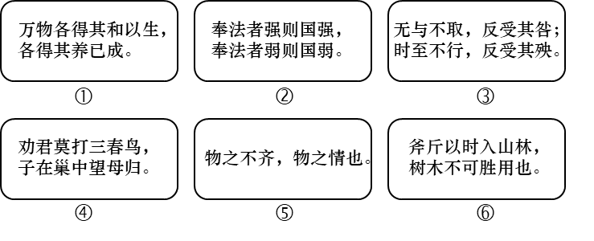
A．①③④ B．②⑤⑥ C．①④⑥ D．②③⑤
5．（2022秋·广东清远·九年级校联考期中）要真正实现漫画中的“变”，我们应该（ ）
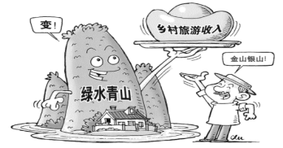
①激发广大乡村群众走绿色发展之路的热情 ②坚持“先保护后发展”的生态文明理念
③让人们意识到环境改善能带来经济效益 ④把生态环境建设作为当前最重要的工作
A．①② B．①③ C．②③ D．③④
6．（2022秋·广东清远·九年级校联考期中）我国面临的资源形势非常严峻，这主要表现在（ ）
①自然资源丰富②总量大，种类多
③人均资源占有量少④资源开发利用不尽合理、不够科学
A．①②③④ B．③④ C．②④ D．①②③
7．（2022秋·广东清远·九年级校联考期中）“恢复自然之美，守护生态之美。”坚持绿色发展，走____、____、____的文明发展道路，是我们的必然选择。（ ）
①生产发展②生态良好③生活幸福④生活富裕
A．①③④ B．①②④ C．②③④ D．①②③
8．（2022秋·广东河源·九年级校联考期中）北京冬奥会所有场馆实现100%绿电供应；清洁能源车辆用车占比达到85%；通过手机可完成场馆室内高精度导航……下列最适合作为这则新闻标题的是（ ）
A．魅力冬奥，快乐你我 B．与科技相伴，与绿色同行
C．科技创新，助力冬奥 D．立足低碳环保，打造绿色冬奥
9．（2022秋·广东河源·九年级校联考期中）《关于进一步完善和落实积极生育支持措施的指导意见》明确，要从发展普惠托育服务体系、完善生育休假和待遇保障机制、强化住房税收等方面采取切实措施建立积极生育支持政策体系。之所以要采取积极生育支持措施，是因为（ ）
A．人口的增长要同我国经济社会的发展相适应
B．我国是世界上人口最多的国家，人口素质低
C．缓解人口对资源、环境的压力需要调整政策
D．党高度重视人口问题，坚持计划生育的战略
10．（2022秋·广东茂名·九年级茂名市第一中学校考期中）“保护大气清洁，应人人参与，人人有责。苍穹之下，不管贫穷，还是富贵，都要同呼吸共命运。”作为青少年，我们应该（ ）
①宣传节约资源和保护环境的基本国策
②积极提出保护环境的合理化建议
③从日常生活中的点滴小事做起，践行环保行动
④制定并完善节约资源、保护环境的法律法规
A．①②③ B．①③④ C．①②④ D．①②③④
11．（2022秋·广东深圳·九年级校联考期中）《广东省第七次全国人口普查公报》和《深圳市第七次全国人口普查公报》的数据显示，过去10年，深圳不仅是广东常住人口增长最多的城市，也是广东最“青春”的城市，还是广东每10万人口中拥有大学（指大专及以上）文化程度人数最多的城市……这说明深圳（ ）
A．人口年龄结构存在严重失调 B．人口红利优势逐渐减弱
C．人口数量和质量有显著优势 D．经济发展优势已经消失
12．（2022秋·广东中山·九年级统考期中）如图是我国历次人口普查的部分数据。这反映出我国人口状况呈现的新特点是（ ）
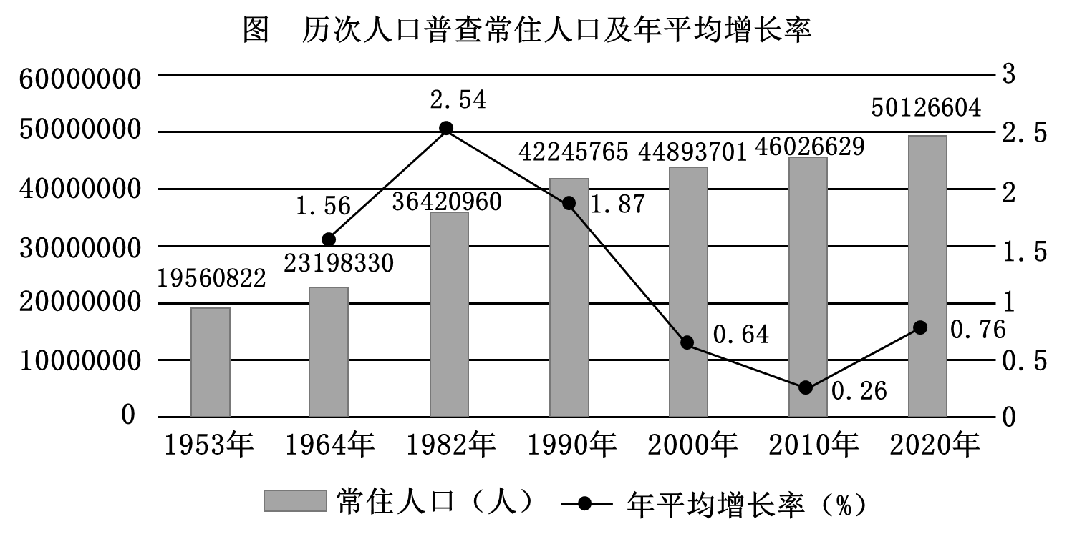
A．大量的人口流动 B．出生人口男女性别比例高
C．老龄化加剧 D．总人口增速趋缓
13．（2022秋·广东东莞·九年级东莞市厚街海月学校校考期中）2021年7月1日，在建党100周年庆祝大会上，100响礼炮响彻云霄。此次使用的第六代迎宾礼炮改良款，高科技、更环保，鸣放可达到零污染。这启示我们中学生（ ）
A．制定环保法律，遵守相关法律
B．坚持人与自然和谐相处
C．提高创新能力，建设生态文明
D．严明生态环境保护机制
14．（2022秋·广东东莞·九年级东莞市厚街海月学校校考期中）海绵城市是指城市能像海绵一样，在适应环境的变化和应对自然灾害等方面具有良好的“弹性”，下雨时吸水、蓄水，需要用水时将储存的水“释放”。目前，国家已将16个城市作为试点。国家推进海绵城市建设有利于（ ）
A．促进人与社会和谐共生，建设生态文明
B．坚持创新、绿色、建设美丽中国的发展理念
C．解决所有水环境问题，建设美丽城市
D．增强公民节水意识，走绿色发展道路
15．（2022秋·广东东莞·九年级东莞市厚街海月学校校考期中）2021年7月，习近平总书记主持召开中央全面深化改革委员会第二十次会议，审议通过了《青藏高原生态环境保护和可持续发展方案》，这启示我们（ ）
A．走绿色发展道路，处理好经济发展与生态环境保护的关系
B．以经济建设为中心，大力发展生产力，促进我国经济健康发展
C．严守环境质量底线，践行优先发展经济、后治理环境的原则
D．坚持保护环境节约资源的基本国策，减缓经济发展步伐
16．（2022秋·广东茂名·九年级校联考期中）下图是九年级同学整理的我国近十年来生育政策变化的导图。我国生育政策的调整和完善主要基于（ ）
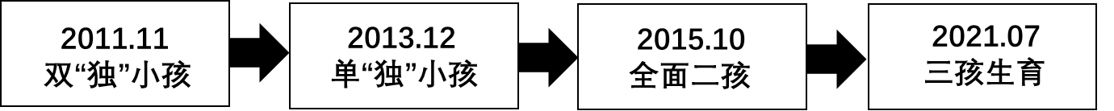
A．使人口发展更好地适应经济、社会发展的需要 B．优化人口结构，满足国民的生育需求
C．出生人口男女性别比例偏高的人口新特点 D．人口老龄化压力贯穿我国社会发展始终
17．（2022秋·广东惠州·九年级惠州一中校考期中）下列行为属于公民践行低碳生活理念的是（ ）
A．小班旅游时，随手将废电池扔进草丛里 B．小义坚持将生活垃圾分类投放
C．小娟经常使用一次性餐具就餐 D．小静在食堂取餐过量，大半食物被倒掉
18．（2022秋·广东佛山·九年级统考期中）近十年来，佛山严格落实产业准入制度，大力发展循环经济，淘汰落后产能，优化生产工艺，打造绿色清洁生产示范产业园区，推动节能、节水、节材、减污、降碳协同增效。这表明佛山（ ）
A．转变经济发展方式，促进高速发展
B．全面深化改革开放，坚持绿色富国
C．坚持开放共享理念，促进共同富裕
D．推进生态文明建设，发扬实干精神
19．（2022秋·广东佛山·九年级统考期中）2022年5月19日是中国旅游日，“文明旅游 佛山有礼”——2022年佛山市倡导文明健康绿色环保生活方式主题活动启动仪式当天在高明区文化中心举行，下列不属于“文明健康绿色环保生活方式”的是（ ）
A．小菲经常使用一次性筷子，这样可以减少疾病的传播
B．小颖虽追求时尚，但从不购买珍稀动植物制品
C．小轩选择乘坐公交、骑自行车或步行的方式出行
D．小斌主动做好垃圾分类
20．（2022秋·广东佛山·九年级统考期中）当前我国珠三角城镇人口中，有相当一部分是外来流入人口，未来加快外来人口的市民化十分重要。这表明（ ）
A．我国是人口众多的国家，大量的人口流动
B．人口问题始终是我国面临的全局性、长期性、战略性问题
C．我国总人口增速趋缓，老龄化加剧
D．当前要积极应对人口出现的新问题，让外来人口公平地享受到相关的待遇
第II卷（非选择题）
二、简答题
21．（2022秋·广东河源·九年级校联考期中）“春天无雨难下种，夏天洪水遍地冲，秋收打一场空，愁吃愁穿难过冬。”小高陵个曾经靠天吃饭的小山村，改革开放伊始利用区位优势兴办小微企业、搞活个体，逐渐富起来了近年来，小高陵村发展遇到新难题，党支部逢山开路、遇水架桥，想方设法克服困难，让村民增加收入;如今，小高村用好各类惠农政策，综合分析后破旧立新，探索发展以干部教育培训为主的旅游产业综合体，原来的小村庄发生了变。
（1）结合材料运用所学内容分析小高陵村发生蝶变的具体原因。
（2）从绿色理念角度为小高陵村未来的发展提出具体的建议。(两个方面即可)
三、分析说明题
22．（2022秋·广东阳江·九年级校考期中）材料一 我国在第75届联合国大会上提出力争在2030年前实现碳达峰，在2060年前实现碳中和。“碳达峰”和“碳中和”，优化产业结构和能源结构。
材料二 2021年9月，珠海市横琴新区成功入选为广东省第一批碳中和试点示范市（区）。横琴新区实行“河长制+海绵城市”、“河长制+休闲旅游”治理模式，全面引入绿色清洁能源。“天沐河+芒洲湿地”省级碧道、国家级滨海湿地公园等项目的实施，改善市民生活环境质量，建设美丽珠海。
材料三 在碳中和、碳达峰背景下，2022年起各能源企业以创建零碳企业为目标，全面实施碳汇减碳行动，建设零碳园区、零碳工厂等，凭借自身核心技术能力为相关产业提供零碳技术解决方案，实现企业价值和绿色降碳的双赢。
(1)材料一体现我国哪些战略和基本国策。
(2)请你结合所学知识和材料，结合材料二，分析把“碳中和”目标纳入珠海市横琴新区发展规划的现实意义？
(3)有同学认为，打赢低碳转型硬仗是企业的事情，与我们中学生没有关系，请你结合材料三，评析这个观点。
23．（2022秋·广东江门·九年级江门市第二中学校考期中）阅读材料，回答问题。
在习近平生态文明思想的科学指引下，我国生态文明建设从认识到实践都发生了历史性、转折性、全局性变化。“十三五”这五年来，我国生态文明建设历史性成就更加彰显。协同推动经济高质量发展和生态环境高水平保护，国土空间开发保护格局更加优化，资源能源利用效率持续提升，绿色发展方式和生活方式进一步普及，区域绿色发展格局加速形成。污染防治力度加大，生态保护稳步推进，生态环境明显改善。
为进一步落实习近平生态文明思想某社区开展“美丽中国携手同行”的主题活动。如果你是志愿者，请协助社区完成此次主题活动：
(1)我国碳排放强度大幅下降得益于我国贯彻的哪一发展理念？
(2)为了便于社区居民参与，请你为此次主题活动设计2种活动形式。
(3)请你运用所学教材知识，向社区居民宣传介绍我国建设生态文明，促进人与自然和谐共生的做法。
24．（2022秋·广东清远·九年级校联考期中）某同学在校园网上发了一个帖子，引起了大家的关注。
主题：绿色生活，从我做起
嘿！《“美丽中国，我是行动者”提升公民生态文明意识行动计划（2021-2025）》发布啦！这对于增强全社会的生态环境意识，树立绿色发展理念有帮助。[楼主发帖]
是呀！为配合《“美丽中国，我是行动者”提升公民生态文明意识行动计划（2021-2025）》的实施，结合全国文明城区创建活动，我们市启动了绿色宣传、绿色创建、绿色主题、绿色生活方式普及、绿色网络等五项“绿色活动”，助推生活方式绿色化。[1楼跟帖]
作为新时代青少年，我们一定要积极践行绿色生活理念，让绿色发展 理念渗透到日常生活中，如：节约粮食，践行“光盘行动”，绿色出行，践行垃圾分类等等，为生态文明建设作出自己的贡献！[2楼跟帖]
(1)结合[楼主][1楼]的发帖，说说发布《“美丽中国，我是行动者”提升公民生态文明意识行动计划（2021-2025）》和实施五项“绿色活动”有何重要意义?
(2)坚持绿色发展，给我们提出哪些要求？
(3)美丽中国是我家，绿色生活益大家。结合[2楼]跟帖，谈谈你能为践行绿色生活理念做些什么？
四、综合探究题
25．（2022秋·广东惠州·九年级统考期中）阅读材料，回答问题。
生活从不缺少美，只是缺少发现美的眼睛。为提升核心素养，广州某校小记者团围绕“寻•现——岭南之美”主题开展活动，邀你参与其中，让我们跟着小记者一起感受岭南之美。
【城建之美】
“铺新砖、排污水、整网线、分垃圾……”以美丽村貌滋养美丽村民，以美丽村民反哺更美乡村。三年来，广东省政府推动美丽乡村从外在美向内在美提升，累计投入上千亿元开展农村人居环境整治、基础设施建设，21个地市都成功打造了一批地域特色鲜明、村容村貌优美、乡愁乡韵浓郁的特色小镇、生态名村。2021年11月，第三届“广东十大美丽乡村”系列活动考察组到各市、县考察美丽乡村工作。与此同时，“广东美丽乡村线上云展馆”上线，云展馆链接全省精美农村，立体展示“粤”来“粤”美的乡村风情风貌，让我们在“云”上遍览大美南粤，活色生“乡”。
(1)结合材料，请你从政府角度分析广东“粤”来“粤”美的原因？
【文化之美】
长期以来，中华民族就在中华大地上劳动和生活。各族人民共同开发建设祖国的大好河山，创造了灿烂的中华文化。岭南文化是悠久灿烂的中华文化的有机组成部分，是中国文化百草园中的一枝奇葩。基于独特的地理环境和历史条件，岭南文化以农业文化和海洋文化为源头，在其发展过程中不断吸取和融汇中原文化、周边文化、东南亚文化和西方文化，逐渐形成了具有浓郁地方特色的岭南画派、饮誉世界的粤菜系列、独树一帜的粤剧、潮剧和汉剧，风格独特的建筑艺术、影响广泛的禅宗南派、在中国科技史上有一席之地的岭南农技、手工技、医学等地方特色文化。
(2)结合材料，分析岭南文化体现了中华文化的哪些特征？
26．（2022秋·广东深圳·九年级统考期中）阅读材料，回答问题。
【心系鹏城】
正值党的二十大召开之际，回望过去一年，深圳高质量发展迈上新台阶，为实现中国式现代化、全面建设社会主义现代化国家，交出了一份优异答卷。
深圳市综合改革试点取得重要进展，前海发展生机勃勃，“湾区通”工程深入实施，开放型经济水平持续提升 | 法治政府建设扎实推进，法治化营商环境优势更加凸显，社会治理法治水平不断提升。 | 关键核心技术攻关深入开展，科技成果产业化金融深度融合，创新人才加速汇款 | 教育事业发展提速，医疗卫生水平持续提升，住房供应保障力度加大，社会保障能力不断增强 | 空气质量稳步提升，水环境质量除需改善，绿色低碳发展走在前列
(1)结合以上材料，请你说说深圳能够交出这份优异答卷的原因有哪些？
【理性思考】
党的二十大提出，从现在起，中国共产党的中心任务就是团结带领全国各族人民实现第二个百年奋斗目标，以中国式现代化全面推进中华民族伟大复兴。对此，同学们展开了热烈的讨论
小丽 经济腾飞就是实现中国梦。
小亮 实现中国梦只是国家的事，与个人无关。
(2)请你运用所学知识，任选其中一个观点进行辨析。
【积极参与】
经调查，交通行业是深圳市温室气体排放量较大的行业，交通领域的碳排放主要涉及公路、铁路、航空、海运等多个部门。
(3)从绿色出行的角度，谈谈我们可以为减少碳排放做些什么？

参考答案：
1．B2．D3．A4．C5．B6．B7．B8．B9．A10．A11．C12．D13．C14．A15．A16．A17．B18．D19．A20．D21．（1）①鼓励、支持、引导非公有制经济发展，大力发展非公有制经济；②因地制宜，发展特色产业，增加居民收入；③勇于创新敢闯敢试，寻找新的经济增长点；④完善基础设施建设，改善生产生活条件；⑤村民自身的艰苦奋斗等。
（2）①保护生态环境，留住绿水青山；②改善人居环境，坚持绿色惠民、富民；③走绿色、循环、低碳发展之路；④发展林业，种植经济作物；⑤发展生态旅游，增加农民收入等。
22．(1)可持续发展战略、保护环境。
(2)①把“碳中和”目标纳入珠海市横琴新区发展规划有利于提高珠海市民的环保节能意识，促进市民与自然和谐共处，提高环境质量、资源节约型的社会，建设美丽珠海。
(3)这个观点是错误的。
①打赢低碳转型硬仗，的确需要企业做出努力，提高核心技术能力，提高资源利用率，处理好经济和环境资源关系。
②低碳生活与青少年也是息息相关，我们也可以做出应有贡献，增强环保节能意识，倡导低碳生活方式，为低碳转型献计献策，如节约用电、参加植树活动等。

23．(1)我国贯彻绿色发展理念。
(2)知识竞赛、开展公益活动、出黑板报或宣传专栏等。
(3)①要以资源环境承载能力为基础，以自然规律为准则，以可持续发展、人与自然和谐共生为目标。②坚持节约资源和保护环境的基本国策，使青山常在、绿水长流、空气常新。③坚持创新、协调、绿色、开放、共享的发展理念，实现中华民族永续发展。处理好经济发展与生态环境保护的关系。④坚持绿色富国，让人民群众切实感受到经济发展带来的环境效益。⑤坚持绿色惠民，将良好生态环境作为最普惠的民生福祉，激发人民群众的绿色创造热情，实现绿色富国之梦。⑥走绿色、循环、低碳发展之路，坚持节约优先、保护优先、自然恢复的原则，大力倡导节能、环保、低碳、文明的绿色生产生活方式，让绿色发展理念渗透到人们日常生活细节中，成为每个社会成员的自觉行动。⑦严守资源消耗上限、环境质量底线、生态保护红线。⑧实行最严格的制度、最严密的法治，为生态文明建设提供可靠保障。⑨建设资源节约型、环境友好型社会，实现经济繁荣、生态良好、人民幸福。

24．(1)①有利于节约资源、保护环境。②有利于坚持绿色发展理念,走可持续发展道路。③有利于促进人与自然和谐共生，建设资源节约型社会和环境友好型社会等。
(2)①处理好经济发展与生态环境保护的关系。②坚持绿色富国，让人民群众切实感受到经济发展带来的环境效益。③走绿色、循环、低碳发展之路，坚持节约优先、保护优先、自然恢复为主的方针，大力倡导节能、环保、低碳、文明的绿色生产生活方式。④严守资源利用上线、环境质量底线、生态保护红线。
(3)①积极学习有关生态文明的政策，提高节约资源和保护环境的意识。②积极向公众宣传节约资源和保护环境的基本国策，宣传节约资源与保护环境的重要性。③从我做起，从小事做起，积极参与垃圾分类，不乱烧垃圾，不乱放烟花爆竹，积极参加植树活动。④敢于并善于同浪费资源和破坏环境的行为作斗争。

25．(1)①广东省政府坚持节约资源和保护环境基本国策，贯彻创新、协调、绿色、开放、共享的新发展理念。②坚持绿色富粤、绿色富民，走生产发展、生活富裕、生态良好的文明发展道路。③转变发展方式，建设资源节约型、环境友好型社会。④坚持依法治国基本方略，明确政府监管职责。⑤通过创新方式宣传构建人与自然生命共同体的重要性。⑥向人们展示广东的“人文美”与“生态美”，建设留住乡愁、守望相助的美丽广东。
(2)①岭南文化源于古老的农业文化和海洋文化，内容丰富，风格独特，体现了岭南文化源远流长，博大精深。②岭南文化融汇中原文化、周边文化、东南亚文化和西方文化精髓，体现了岭南文化的包容性和开放性。③岭南文化在发展过程中交流互鉴中融合创新，形成自身地方特色文化，体现了岭南文化与时俱进的创造力。

26．(1)①坚持改革开放。
②绿色低碳，坚持走绿色发展道路/绿色发展理念。
③重视科技创新和人才引进，坚持科教兴国战略和人才强国战略、创新驱动发展战略。
④关注民生，坚持以人民为中心的发展思想。
⑤坚持依法治国基本方略，建设法治政府。
(2)小丽：小丽的观点是错误的。
①实现中国梦离不开经济的腾飞，经济建设为中国梦提供物质基础。
②但是，中国梦的实现不仅要发展经济，还需要经济、政治、文化、社会和生态文明实现全面、协调发展。
③因此，我们既要以经济建设为中心，又要发展社会主义民主政治，坚定文化自信，不断提升民生福祉，走绿色发展道路。
小亮：小亮的观点是错误的。实现中国梦不仅是国家层面的战略安排，更与每个中国人息息相关。
①实现中华民族伟大复兴，体现了中华民族和中国人民的整体利益，是国家的梦、民族的梦，也是每个中国人的梦。
②实现中国梦，必须凝聚中国力量，即全国各族人民大团结的力量。
③我国坚持共享的发展理念，每个人都能够分享中国梦的成果，每个人都享有人生出彩的机会。
④因此，我们要树立远大理想，提升综合素质，将个人梦与中国梦相结合，为中国梦的实现贡献力量。
(3)①长距离出行优先选择公共交通工具，比如公交、地铁等。
②短距离出行多使用自行车或步行。
③购买私家车时尽量选择新能源汽车。
④做好出行规划，尽量错峰出行。
⑤减少使用私家车。

